Pre-Prueba: Ch 3; la casa y los quehaceres
Español II

Nombre: _____________________ Fecha: ________________ Período: ____

(1.5 pts cada uno)
A) Identifica los pisos y los cuartos de la casa.

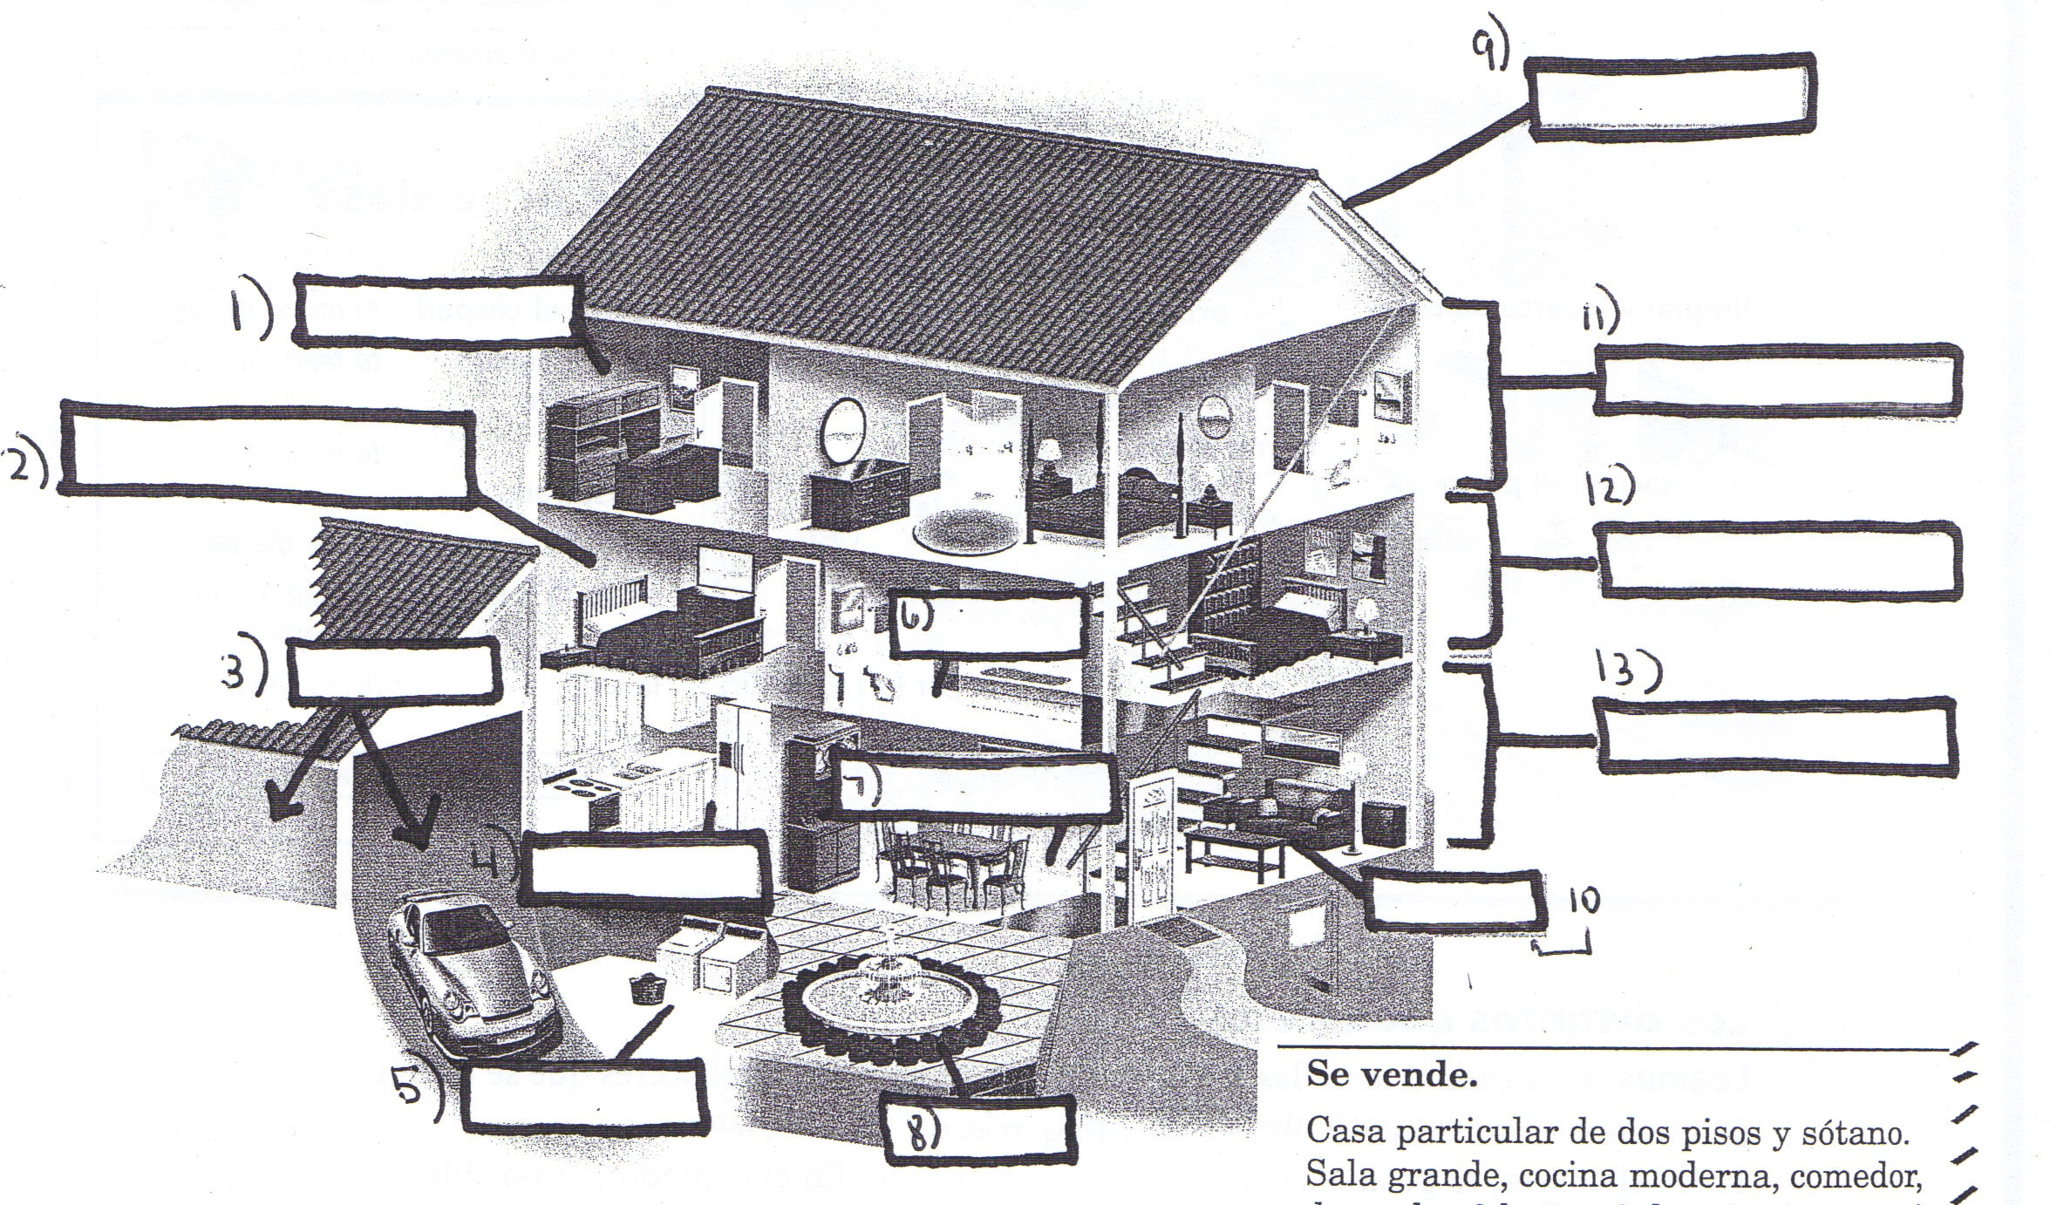
ático
baño
cocina
comedor
garaje
habitación
oficina
patio
planta baja
primer piso
sala de familia
segundo piso
sótano
tercer piso

- _______

- _______
- _______
- _______
- _______
- _______
- _______
- _______
- _______
- _______
- _______
- _______

- _______

B) Escribe el cuarto que corresponde a la descripción. Usa un artículo el/la = the
- Mi madre se ducha (showers) en _________________________________.
la planta baja
la habitación
el garaje
el comedor
el baño
- Yo duermo en la cama en _______________________________________.
- Comemos una cena muy “formal” en _____________________________.
- Mi padre trabaja y usa la computadora en __________________________.
el baño
el césped
el dormitorio
el garaje
el primer piso
el sótano
la cocina
la oficina
la piscina
la planta baja
- Preparamos la comida en ______________________________________.
- Hay cosa viejas (old things) en __________________________________.
- Jugamos al béisbol y al frisbee en ________________________________.
- Mis amigos nadan en _________________________________________.
- Entramos la casa en ________________________________ (what floor?).
- Los carros/coches están en ____________________________________.

- Llena el espacio con el quehacer en la foto.

1. 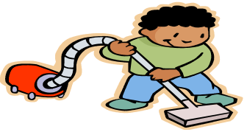_______________ 2. _____________
barrer
cortar
espalar
fregar
lavar
pasar la aspiradora
planchar
rastrillar
regar
sacar
sacudir
tender/hacer …
vaciar

3.  __________________ 4. 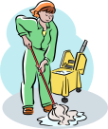 _________________
5. 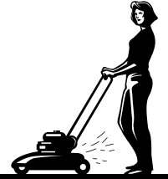 ____________________ 6.  _________________
7. 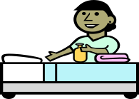 ______________________ 8. ________________
9. 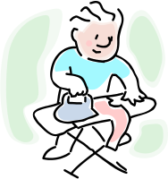_______________________ 10. ______________

